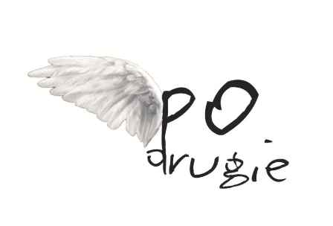0000000000000000000011000000000000001
Raport z Kampanii 19 dni – 2016 rok

Organizator lokalnych działań proszę podać nazwę
Ośrodek Pomocy Społecznej w Wilczycach
27-612 Wilczyce
powiat: sandomierski

Partnerzy lokalni zaangażowani w kampanię (szkoły, przedszkola, organizacje pozarządowe)
Liczba partnerów: 7 |  |  | Nazwa partnerów:  - Komisariat Policji w Dwikozach  - Zespół Interdyscyplinarny w Wilczycach  - Gminna Komisja Rozwiązywania Problemów Alkoholowych w Wilczycach  Zespół Szkół w Wilczycach, w Radoszkach, w Darominie, w Łukawie
Rodzaj zorganizowanych wydarzeń i ich liczba:
Warsztat: | Pokaz filmu:  Znęcanie się w szkole  Stop przemocy w rodzinie  Przemoc w rodzinie –spot  Teledysk “Zosia” |  | Debata: |  | Konferencja:
Happening: | Konkurs:  “Jestem cool, nie używam przemocy” |  | Spektakl: |  | Inne (jakie?):
Liczba uczestników:
Dzieci: |  | Młodzież:  36 |  | Dorośli:  16 sołtysów, mieszkańcy Gminy którym wręczono ulotki
Liczba zaangażowanych specjalistów:
Psycholog: |  | Pedagog: |  | Nauczyciel: 3 z Zespołu Szkół w Wilczycach, Radoszkach, Darominie, Łukawie
Policjant:  dzielnicowy |  | Pracownik socjalny: 1  Specjalista pracy socjalnej |  | Inny: 1  Kierownik Ośrodka Pomocy Społecznej
Materiały promujące kampanię (rodzaj i liczba)
Ulotki:  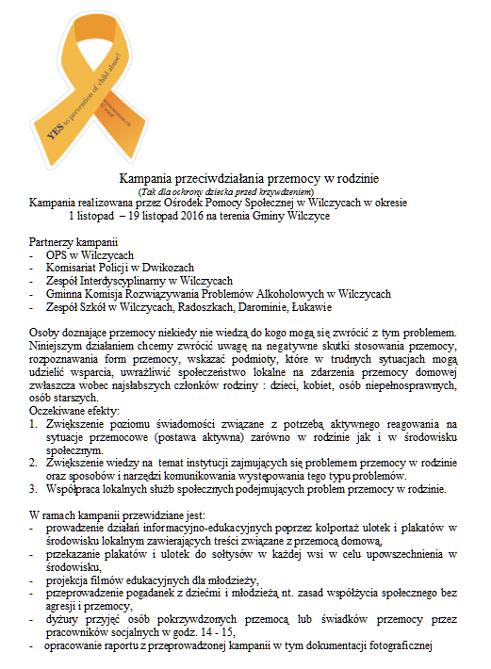  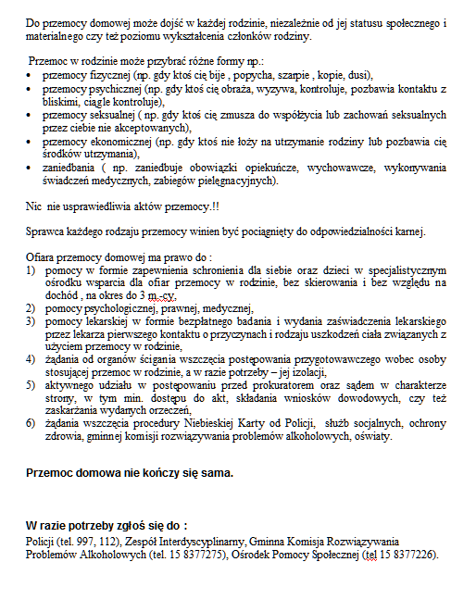 |  | Plakaty:  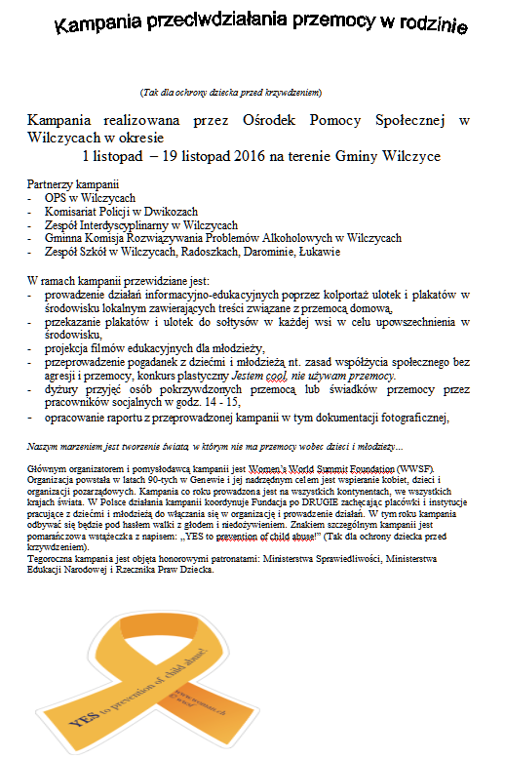 |  | Gazetki ścienne:  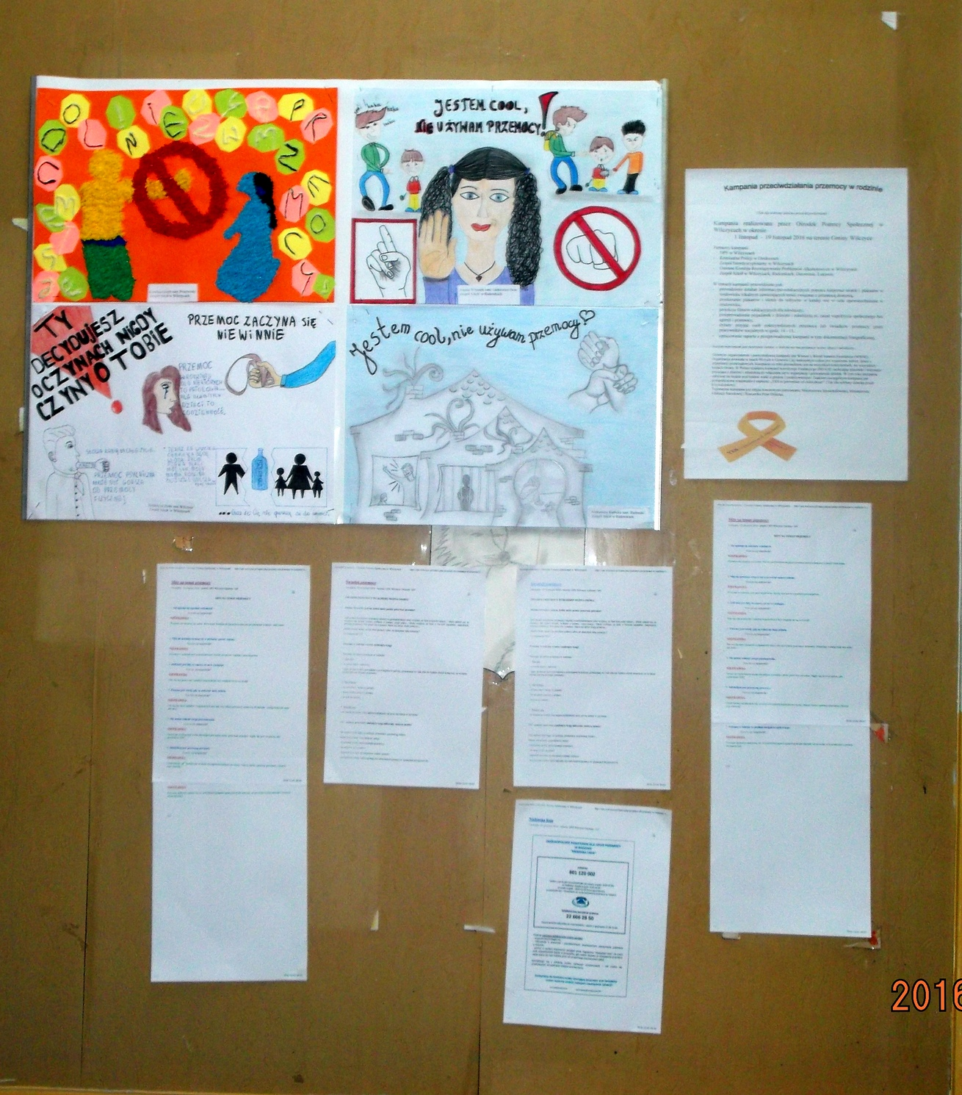
Filmy: |  | Zdjęcia:  Pokaz filmów:  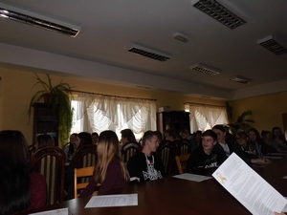  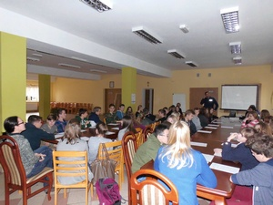  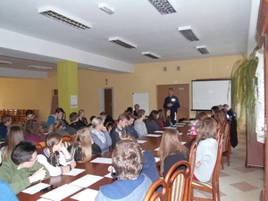  Prace konkursowe:  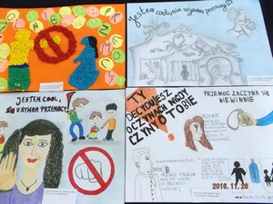  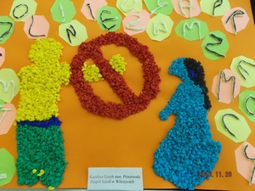  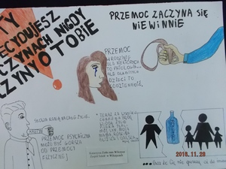  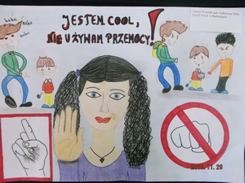  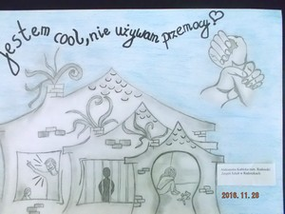 |  | Inne (jakie?) :  Nagrody rzeczowe za udział w konkursie wręczone 4 uczestniczkom konkursu w dniu 12 grudnia br.
Materiały i wystąpienia prasowe:
Radio: | Internet:  Strona internetowa Ośrodka Pomocy Społecznej www.ops.wilczyce.pl |  | Telewizja: |  | Prasa:
Największe osiągnięcie związane z realizacją kampanii (proszę opisać)
- spotkanie z młodzieżą i opiekunami, projekcja filmów nt. przemocy i dyskusja,
- opracowanie plakatu, ulotek i ich kolportaż w środowisku lokalnym- przygotowano 30 szt. plakatów i rozpowszechniono je w każdym sołectwie , sklepie, instytucji na terenie Gminy oraz 110 szt. ulotek zawierających treści nt. przemocy, instytucji wspierających,
- dyżury pracowników socjalnych w Ośrodku Pomocy Społecznej,
- ogłoszenie konkursu dla młodzieży uczestniczącej w spotkaniu pt. “Jestem cool, nie używam przemocy” na konkurs wpłynęło 4 prace –plakaty- uczestnikom przyznano nagrody rzeczowe sfinansowane budżetu OPS, nagrody zostały wręczone uczestnikom,

Czy planujecie przystąpienie do Kampanii 19 dni w przyszłym roku?
TAK X |  |  | NIE
Co Waszym zdaniem należałoby zmienić, jak można udoskonalić, rozwinąć kampanię? (proszę opisać)
- przygotować scenariusze spotkań z dziećmi, młodzieżą, osobami dorosłymi,
- przygotować odpowiednie materiały i przekazać organizatorom działań lokalnych,
- ewentualnie filmy do pokazu i omawiania.

